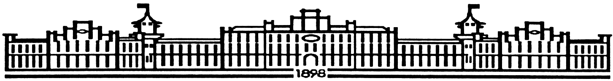

МIНIСТЕРСТВО ОСВIТИ І НАУКИ УКРАЇНИ

НАЦІОНАЛЬНИЙ ТЕХНІЧНИЙ УНІВЕРСИТЕТ УКРАЇНИ

“КИЇВСЬКИЙ ПОЛІТЕХНІЧНИЙ ІНСТИТУТ

ІМЕНІ ІГОРЯ СІКОРСЬКОГО”

Факультет прикладної математики

Кафедра програмного забезпечення комп’ютерних систем

**Лабораторна робота №3**

з дисципліни “Основи програмування”

тема “**Бінарне дерево пошуку**”

|  |  |  |
| --- | --- | --- |
| Виконав  студент I курсу  групи КП-92  Мовчан Максим Олександрович  (*прізвище, ім’я, по батькові*)  варіант № 9 |  | Перевірив  “____” “____________” 20___ р.  викладач  Гадиняк Руслан Анатолійович  (*прізвище, ім’я, по батькові*) |

Київ 2020

**Мета роботи**

Реалізувати та використати АТД "Бінарне дерево пошуку".  
Навчитись створювати та обходити нелінійні структури даних.  
Використати шаблонні класи для реалізації колекцій.

**Постановка завдання**

Створити консольну програму, що дозволяє працювати з бінарним деревом пошуку.

1. Зчитати CSV дані з текстового файлу і сформувати список сутностей, кожна з яких має унікальний цілочисельний ідентифікатор.
2. Побудувати на основі списку бінарне дерево пошуку (БДП). У якості ключів нод БДП використати ідентифікатори сутностей.
3. Ввести N та модифікувати БДП відповідно до умови з попередньої лабораторної роботи.
4. Вивести модифіковане БДП у консоль.
5. Записати модифікований список сутностей у текстовий файл в форматі CSV.

**Блок-схема алгоритму**

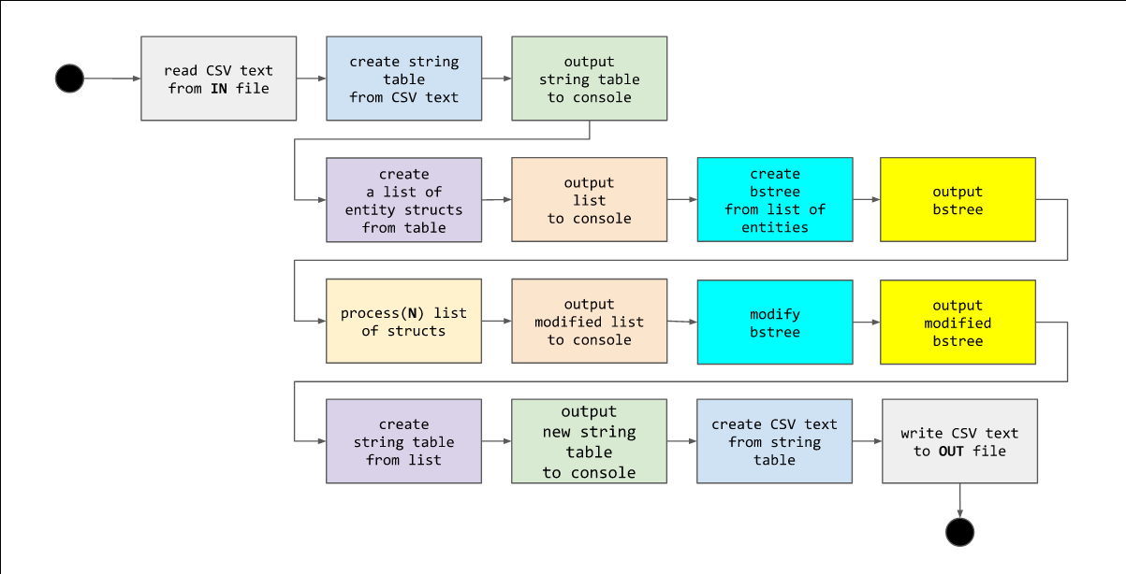

**Діаграма залежностей**

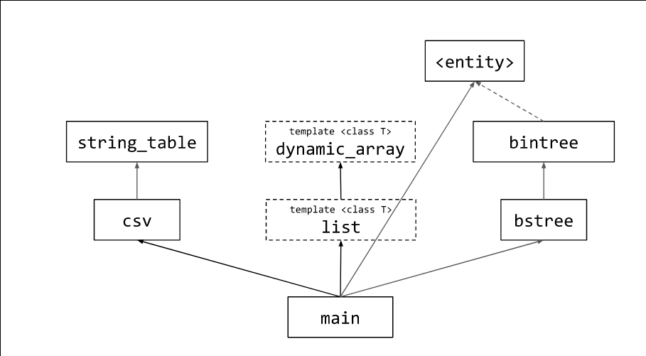

**Інтерфейси модулів**

|  |
| --- |
| **Dynamic_array.h** |
| template<typename T> class DynArray {  T* items_;  size_t capacity_;  public:  explicit DynArray(size_t cap): capacity_ {cap} { items_ = new T[cap]; }  ~DynArray() { delete[] items_; }   size_t size() { return capacity_; }  T& operator[](size_t i) { return items_[i]; }   void resize(size_t cap) {  T* newArr = new T[cap];  for (size_t i = 0; i < fmin(capacity_, cap); i++)  newArr[i] = items_[i];  delete[] items_;  items_ = newArr;  capacity_ = cap;  } }; |
| **csv.h** |
| #include "string_table.h" using namespace std; // parse csv, init and fill string table StringTable Csv_parse(string& csvStr);  // create string and fill it with csv text string Csv_toString(StringTable& table); |
| **BinTree.h** |
| #include "Organisation.h" struct BinTree {  Organisation value; // set in ctor  BinTree* left;  BinTree* right;   explicit BinTree(Organisation v): left(nullptr), right(nullptr) { value = v; } }; |

|  |
| --- |
| **List.h** |
| #include "dynamic_array.h" template<typename T> class List {  DynArray<T> _array = new DynArray<T>[size_];  int size_;  public:  List(): _array {16}, size_ {0} {}  ~List() = default;   int size() { return size_; }   T& operator[](size_t i) { return _array[i]; }  void insert(size_t index, T value) {  _array.resize(_array.size() + 1);  for (size_t i = 0; size_ - i > index; i++)  _array[size_ - i] = _array[size_ - i - 1];  _array[index] = value;  size_++;  }  void remove_at(size_t index) {  for (size_t i = index; i < size_ - 1; i++) {  _array[i] = _array[i + 1];  }  size_--;  }  void push_back(T value) {  _array[size_] = value;  size_++;  if (size_ == _array.size()) _array.resize(_array.size() + 1);  }  void remove(T value) {  for (size_t i = 0; i < size_; i++) {  if (_array[i] == value) { remove_at(i); }  }  }  int index_of(T value) {  for (size_t i = 0; i < size_; i++) {  if (_array[i] == value) return i;  }  return -1;  }  bool contains(T value) {  for (size_t i = 0; i < size_; i++) {  if (_array[i] == value) return true;  }  return false;  }  bool empty() { return size_ == 0; }  void clear() { size_ = 0; } }; bool operator==(const Organisation& o1, const Organisation& o2) {  return o1.country == o2.country && o1.id == o2.id && o1.label == o2.label &&  o1.founded_date == o2.founded_date && o1.founders == o2.founders &&  o1.type == o2.type; } |
| **BsTree.h** |
| #include "BinTree.h”  using std::endl, std::cout; class BSTree {  BinTree* root_ = nullptr;  size_t size_ = 0;  public:  [[nodiscard]] size_t size() const;  bool lookup(int key);  Organisation search(int key);  Organisation remove(int key);  Organisation remove(int key, BinTree* node, BinTree* parent);  void clear();  void insert(Organisation val);  void print();  void print(BinTree* root, const string& prefix); };  int getKey(Organisation value); |
| **Organisations.h** |
| struct Organisation {  int id;  string country;  string label;  string type;  int founded_date;  string founders; }; |
| **string_table.h** |
| class StringTable {   string* cells_ = nullptr;  size_t rows_ = 0;  size_t cols_ = 0;  public:  StringTable(size_t rows, size_t cols);  ~StringTable();   size_t size_rows() const;  size_t size_columns() const;   string& at(size_t rowIndex, size_t colIndex);   void print(); }; |

**Вхідні/вихідні дані**

|  |
| --- |
| **data.csv** |
| id,country,label,type,founded,founder(s) 50,US,"Google inc.",Public Company,1998,"Larry Page, Sergey Brin" 30,UK,"EPAM Systems",Public Company,1993,"Arkadiy Dobkin, Leo Lozner" 23,US,"Microsoft Corporation",Public Company,1975,"Bill Gates, Paul Allen" 91,UK,"Apple Inc.",Public Company,1976,"Steve Jobs, Steve Wozniak, Ronald Wayne" 69,UG,"FlexAir",Volunteer Organisation,1488,"Ricardo Milos" |
| **Аргументи командного рядка** |
| -o ../CSV/out.csv -n US -b ../CSV/data.csv |
| **Термінал** |
| [id][country][label][type][founded][founder(s)]  [50][US][Google inc.][Public Company][1998][Larry Page, Sergey Brin]  [30][UK][EPAM Systems][Public Company][1993][Arkadiy Dobkin, Leo Lozner]  [23][US][Microsoft Corporation][Public Company][1975][Bill Gates, Paul Allen]  [91][UK][Apple Inc.][Public Company][1976][Steve Jobs, Steve Wozniak, Ronald Wayne]  [69][UG][FlexAir][Volunteer Organisation][1488][Ricardo Milos]  id Country Label Type Founded Founders  50 US "Google inc." Public Company 1998 "Larry Page, Sergey Brin"  30 UK "EPAM Systems" Public Company 1993 "Arkadiy Dobkin, Leo Lozner"  23 US "Microsoft Corporation"Public Company 1975 "Bill Gates, Paul Allen"  91 UK "Apple Inc." Public Company 1976 "Steve Jobs, Steve Wozniak, Ronald Wayne"  69 UG "FlexAir" Volunteer Organisation 1488 "Ricardo Milos"  ------  SIZE: 5  50 "Google inc."  ├── 91 "Apple Inc."  │ └── 69 "FlexAir"  └── 30 "EPAM Systems"  └── 23 "Microsoft Corporation"  ------  id Country Label Type Founded Founders  50 US "Google inc." Public Company 1998 "Larry Page, Sergey Brin"  23 US "Microsoft Corporation"Public Company 1975 "Bill Gates, Paul Allen"  ------  SIZE: 2  50 "Google inc."  └── 23 "Microsoft Corporation"  ------  [id][country][label][type][founded_date][founders]  [50][US][Google inc.][Public Company][1998][Larry Page, Sergey Brin]  [23][US][Microsoft Corporation][Public Company][1975][Bill Gates, Paul Allen] |
| **out.csv** |
| id,country,label,type,founded_date,founders50,US,"Google inc.",Public Company,1998,"Larry Page, Sergey Brin"23,US,"Microsoft Corporation",Public Company,1975,"Bill Gates, Paul Allen" |

**Тексти коду програм**

|  |
| --- |
| **main.cpp** |
| // // Created by xon on 3/24/20. //  #include "BsTree.h" #include "Organisation.h" #include "csv.h" #include "list.h"  #include <cstdlib> #include <fstream> #include <iomanip> #include <iostream> #include <unistd.h> using namespace std;  StringTable processEntities(List<Organisation>& list, Organisation n); void PrintList(List<Organisation>& list); StringTable Table_fromFile(char* file_name); void File_fromTable(StringTable& table, char* file_name); List<Organisation> createEntityListFromTable(StringTable& csvTable);  int main(int argc, char* argv[]) {  char* in = nullptr;  char* out = nullptr;  char* n = nullptr;  size_t b = 0, c;  bool isN = 0;   // reading operands  while ((c = getopt(argc, argv, "i:o:n:b")) != -1) {  switch (c) {  case 'i': in = optarg; break;  case 'o': out = optarg; break;  case 'n':  n = optarg;  isN = 1;  break;  case 'b': b = 1; break;  }  }  // reading operands, that not assigned with '-' key  for (size_t index = optind; index < argc; index++) {  if (!in) {  in = argv[index];  } else if (!out) {  out = argv[index];  } else if (!n) {  n = argv[index];  isN = 1;  }  }  // Check required files  if (!in) {  fprintf(**stderr**, " missing input file\n");  exit(2);  } else if (!out) {  fprintf(**stderr**, " missing output file\n");  exit(2);  } else if (!n) {  n = "";  }  // TABLE > FILE  StringTable table = Table_fromFile(in);  // COUT < TABLE  table.print();  // TABLE > LISTS  List list = createEntityListFromTable(table);  List list2 = createEntityListFromTable(table);  // COUT < LIST  PrintList(list);  BSTree myTree {};  if (b) {  for (int i = 0; i < list.size(); i++) {  // TREE < LIST  myTree.insert(list[i]);  }  // COUT < TREE  myTree.print();  }  Organisation org;  org.country = n;  // LIST = N || TABLE < LIST  StringTable table2 = processEntities(list, org);  if (isN) {  // COUT < LIST  PrintList(list);  if (b) {  for (int i = 0; i < list2.size(); i++) {  // TREE = N  if (!list.contains(list2[i])) { myTree.remove(list2[i].id); }  }  // COUT < TREE  myTree.print();  }  // COUT < TABLE  table2.print();  }  // CLEAR TREE  myTree.clear();  // OUT <<<<<<<  if (!isN) {  File_fromTable(table, out);  return 0;  }  File_fromTable(table2, out); }  StringTable Table_fromFile(char* file_name) {  ifstream file(file_name);  if (!file.is_open()) {  perror("\033[;;41mCAN'T OPEN FILE\033[0m\n");  exit(**EXIT_FAILURE**);  }  string from_file, temp;  while (getline(file, temp)) {  from_file += temp + "\n";  }  file.close();  if (file.is_open()) {  perror("\033[;;41mCAN'T CLOSE FILE\033[0m\n");  exit(**EXIT_FAILURE**);  }  return Csv_parse(from_file); } void File_fromTable(StringTable& table, char* file_name) {  ofstream file(file_name);  if (!file.is_open()) {  perror("\033[;;41mCAN'T OPEN FILE\033[0m\n");  exit(**EXIT_FAILURE**);  }  string out = Csv_toString(table);  file << out << endl;  file.close();  if (file.is_open()) {  perror("\033[;;41mCAN'T CLOSE FILE\033[0m\n");  exit(**EXIT_FAILURE**);  } } int checknum(string str) {  if (isdigit(str[0]))  return stoi(str);  else  cout << "\nDate is not num\n";  exit(1); }  List<Organisation> createEntityListFromTable(StringTable& table) {  List<Organisation> list;  Organisation org;  for (size_t i = 1; i < table.size_rows(); i++) {  int col = -1;  org.id = checknum(table.at(i, ++col));  org.country = table.at(i, ++col);  org.label = table.at(i, ++col);  org.type = table.at(i, ++col);  org.founded_date = checknum(table.at(i, ++col));  org.founders = table.at(i, ++col);  list.push_back(org);  }  return list; } void PrintList(List<Organisation>& list) {  cout << left << setw(4) << "id";  cout << left << setw(9) << "Country";  cout << left << setw(23) << "Label";  cout << left << setw(23) << "Type";  cout << left << setw(9) << "Founded";  cout << left << setw(23) << "Founders";  cout << endl;  for (int i = 0; i < list.size(); i++) {  cout << left << setw(4) << list[i].id;  cout << left << setw(9) << list[i].country;  cout << left << setw(23) << list[i].label;  cout << left << setw(25) << list[i].type;  cout << left << setw(9) << list[i].founded_date;  cout << left << setw(44) << list[i].founders;  cout << endl;  } } StringTable processEntities(List<Organisation>& list, Organisation n) {  for (int i = list.size() - 1; i >= 0; i--)  if (list[i].country != n.country) list.remove_at(i);  StringTable table(list.size() + 1, 6);  for (int i = 0; i < list.size(); i++) {  int col = -1;  table.at(i + 1, ++col) = to_string(list[i].id);  table.at(i + 1, ++col) = list[i].country;  table.at(i + 1, ++col) = list[i].label;  table.at(i + 1, ++col) = list[i].type;  table.at(i + 1, ++col) = to_string(list[i].founded_date);  table.at(i + 1, ++col) = list[i].founders;  }  int col = -1;  table.at(0, ++col) = "id";  table.at(0, ++col) = "country";  table.at(0, ++col) = "label";  table.at(0, ++col) = "type";  table.at(0, ++col) = "founded_date";  table.at(0, ++col) = "founders";  return table; } |
| **Csv.cpp** |
| #include "csv.h" StringTable Csv_parse(string& csvStr) {  const char* begin = csvStr.c_str();  bool quotes = 0;  size_t max_cols = 0, rows = 0, cols = 0;  for (const char* p = begin; *p; p++) {  if (*p == '"')  quotes = !quotes;  else if (*p == ',' and quotes == 0) {  cols++;  begin = p + 1;  } else if (*p == '\n') {  if (cols > max_cols) max_cols = cols;  cols = 0;  rows++;  begin = p + 1;  }  }  max_cols++;  StringTable table {rows, max_cols};  begin = csvStr.c_str();  quotes = 0, cols = 0, rows = 0;  for (const char* p = begin; *p; p++) {  if (*p == '"')  quotes = !quotes;  else if (*p == ',' and quotes == 0) {  table.at(rows, cols) = string(begin, p - begin);  cols++;  begin = p + 1;  } else if (*p == '\n') {  table.at(rows, cols) = string(begin, p - begin);  for (cols++; cols < max_cols; cols++) {  table.at(rows, cols) = "";  }  cols = 0;  rows++;  begin = p + 1;  }  }  return table; } string Csv_toString(StringTable& table) {  string tmp;  for (size_t i = 0; i < table.size_rows(); i++) {  for (size_t j = 0; j < table.size_columns(); j++) {  tmp += table.at(i, j) + ",";  }  tmp[tmp.length() - 1] = '\n';  }  return tmp; } |
| **BsTree.cpp** |
| // // Created by manjaro on 3/28/20. // #include "BsTree.h"  size_t BSTree::size() const { return size_; }  int getKey(Organisation value) { return value.id; }  void BSTree::insert(Organisation val) {  if (root_ == nullptr) {  root_ = new BinTree(val);  } else {  BinTree* tmp = root_;  while (true) {  if (val.id == tmp->value.id) {  cout << "Warning: Value already exists, so nothing will be done."  << endl;  return;  }  if (val.id < tmp->value.id) {  if (tmp->left == nullptr) {  tmp->left = new BinTree(val);  break;  } else {  tmp = tmp->left;  }  } else {  if (tmp->right == nullptr) {  tmp->right = new BinTree(val);  break;  } else {  tmp = tmp->right;  }  }  }  }  size_++; } void BSTree::print() {  if (root_ == nullptr) {  cout << "Empty" << endl;  return;  }   cout << "------" << endl << "SIZE: " << size() << endl;  cout << root_->value.id << " " << root_->value.label << endl;  print(root_, "");  cout << "------" << endl; } void BSTree::print(BinTree* root, const string& prefix) {  if (root == nullptr) { return; }   bool buf_left = (root->left != nullptr);  bool buf_right = (root->right != nullptr);   if (!buf_left && !buf_right) { return; }   cout << prefix;  cout << ((buf_left && buf_right) ? "├── " : "");  cout << ((!buf_left && buf_right) ? "└── " : "");   if (buf_right) {  bool printStrand =  (buf_left && buf_right &&  (root->right->right != nullptr || root->right->left != nullptr));  string newPrefix = prefix + (printStrand ? "│ " : " ");  cout << root->right->value.id << " " << root->right->value.label << endl;  print(root->right, newPrefix);  }   if (buf_left) {  cout << (buf_right ? prefix : "") << "└── " << root->left->value.id  << " "  ""  << root->left->value.label << endl;  print(root->left, prefix + " ");  } }  bool BSTree::lookup(int key) {  BinTree* tmp = root_;  while (true) {  if (tmp == nullptr) {  return false;  } else if (key == tmp->value.id) {  return true;  } else if (key < tmp->value.id) {  tmp = tmp->left;  } else {  tmp = tmp->right;  }  } }  void BSTree::clear() {  if (root_ == nullptr) return;  std::queue<BinTree*> queue;  queue.push(root_);  while (!queue.empty()) {  BinTree* tmp = queue.front();  queue.pop();  if (tmp->left != nullptr) { queue.push(tmp->left); }  if (tmp->right != nullptr) { queue.push(tmp->right); }  delete tmp;  }  size_ = 0; }  Organisation BSTree::remove(int key, BinTree* node, BinTree* parent) {  if (node->value.id == key) {  int tkey = node->value.id;  BinTree* root_right = node->right;  BinTree* root_left = node->left;  if (parent == nullptr) {  if (root_right == nullptr) {  root_ = root_left;  } else {  BinTree* right_left = root_right->left;  if (right_left == nullptr) {  root_ = root_right;  root_right->left = root_left;  } else {  BinTree* right_pointer = root_right;  while (right_left->left != nullptr) {  right_pointer = right_left;  right_left = right_left->left;  }  right_pointer->left = right_left->right;  root_ = right_left;  right_left->right = root_right;  while (right_left->left != nullptr) {  right_left = right_left->left;  }  right_left->left = root_left;  }  }  } else {  if (root_right == nullptr) {  if (parent->left != nullptr) {  if (parent->left->value.id == key) {  parent->left = root_left;  } else {  parent->right = root_left;  }  } else {  parent->right = root_left;  }  } else {  BinTree* right_left = root_right->left;  if (right_left == nullptr) {  if (parent->left == nullptr) {  if (parent->left->value.id == key) {  parent->left = root_right;  } else {  parent->right = root_right;  }  } else {  parent->right = root_right;  root_right->left = root_left;  }  } else {  BinTree* right = root_right;  while (right_left->left != nullptr) {  right = right_left;  right_left = right_left->left;  }  right->left = right_left->right;  if (parent->left != nullptr) {  if (parent->left->value.id == key) {  parent->left = right_left;  } else {  parent->right = right_left;  }  } else {  parent->right = right_left;  }  right_left->right = root_right;  right_left->left = root_left;  }  }  }  Organisation ret = node->value;  delete node;  size_--;  return ret;  }  if (node->value.id < key) {  return remove(key, node->right, node);  } else {  return remove(key, node->left, node);  } } Organisation BSTree::remove(int key) {  if (!lookup(key)) {  perror("Key not exist");  exit(1);  } else {  return remove(key, root_, nullptr);  } } Organisation BSTree::search(int key) {  BinTree* tmp = root_;  while (true) {  if (tmp == nullptr) {  perror("Not found");  exit(1);  } else if (key == tmp->value.id) {  return tmp->value;  } else if (key < tmp->value.id) {  tmp = tmp->left;  } else {  tmp = tmp->right;  }  } } |
| **string_table.cpp** |
| #include "../HEADERS/string_table.h" StringTable::StringTable(size_t rows, size_t cols) {  cells_ = new string[rows * cols];  rows_ = rows;  cols_ = cols; } StringTable::~StringTable() { delete[] cells_; } size_t StringTable::size_rows() const { return rows_; } size_t StringTable::size_columns() const { return cols_; } std::string& StringTable::at(size_t rowIndex, size_t colIndex) {  return cells_[cols_ * rowIndex + colIndex]; } void StringTable::print() {  for (size_t i = 0; i < size_rows(); i++) {  for (size_t j = 0; j < size_columns(); j++) {  string to_filter = at(i, j);  for (size_t k = 0; k < to_filter.length(); k++) {  if (to_filter[k] == '"') { to_filter.erase(k, 1); }  }  cout << '[' << to_filter << ']';  usleep(10000);  }  cout << endl;  } } |

**Висновки**

У лабораторній роботі були використані структури даних на основі динамічного масиву. Виділення пам’яті було виконано за допомогою оператора new та звільнена за допомогою оператор **delete[].**

Для виводу у консоль був використаний заголовочний файл **<iostream>,** об’єкти **cout**, **endl** з простору імен std та оператор вставки у потік **<<**.. Для зчитування аргументів командного рядка був використаний **getOpt**

Для зчитування файлу був використаний getline. Компіляція коду відбувалася за допомогою **CMake**.